OSNOVNA ŠOLA COL

POUK NA DALJAVO
Predmet: LIKOVNA UMETNOST

Datum: sreda, 20. maj 2020
Razred: 8.

LIKOVNA NALOGA: delo z e-učbenikom
Tema: NOTRANJI IN ZUNANJI KIPARSKI PROSTOR

Pozdravljeni osmošolci,
imate radi kipe? Vam je kateri od kipov, ki ste jih videli ostal v spominu?
Danes boste spoznali kaj je notranji in zunanji kiparski prostor.
Na spletu poiščite e-učbenik Likovna umetnost 8 (elektronski učbeniki). Najdeš ga na povezavi:
https://eucbeniki.sio.si/

Ko najdeš e-učbenik Likovna umetnost 8, klikni na zavihek Kazalo. V Kazalu poišči naslov Kiparstvo in klikni nanj. Odprejo se ti tri poglavja, klikni na poglavje z naslovom: Notranji in zunanji kiparski prostor.
Na tej strani si pomagaj z zavihkom Strani. Ko klikneš nanj se ti odprejo strani poglavje Notranji in zunanji kiparski prostor in naloge povezane s poglavjem.
Naloga:
Preberi:
- poglavje Notranji in zunanji kiparski prostor od strani 78 do strani 82 in
- povzetek na strani 83.
Reši nalogi: stran 84, naloga 1 in 2

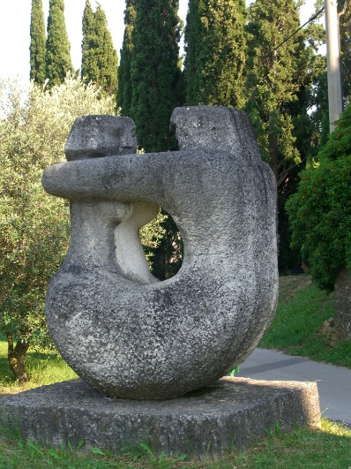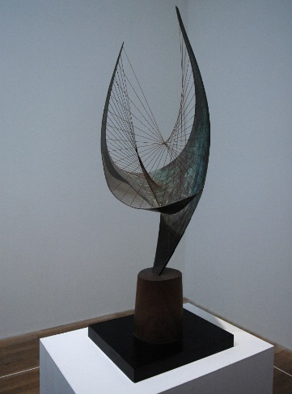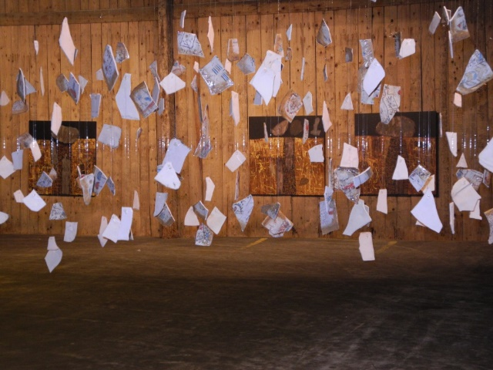
Teddy Carrasco, Par Barbara Heptworth, Orpheus Azad Karim, Fragment z razstave Izgubljeni artefakti

Pripravila: Nives Žibrik

